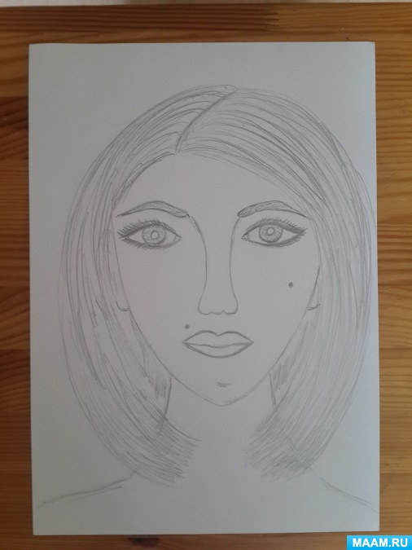
Перед тем как приступать к работе над портретом,рекомендуется подготовить все необходимое:
- лист бумаги;
- ластик;
- простой карандаш.
1. Сначала рисуем тонкими линиями лицо - овал.
2. Для облегчения рисования ровно по центру рисуем вертикальную линию, делящую портрет на две части и две горизонтальные линии,делящие его на 3 части: лоб, брови; глаза, нос; рот, подбородок.
3. На верхней линии рисуем дуги-брови.
4. Ниже располагаются глаза. Форма глаз состоит из дугообразных линий. В середине рисуется радужка и зрачок. Не забудьте нарисовать ресницы, на верхнем веке они длиннее, чем на нижнем.
5. Рисование носа - нос посередине, начало у бровей. Рисуется плавной дугообразной линией. Макушка носа закругляется и сбоку прорисовываются крылья носа и ноздри.
4. Рот находится ниже носа. Рисуем линию рта, сверху верхняя губа-две дугообразные линии, снизу нижняя губа - большая дугообразная линия.
Лишние линии стираем ластиком.
5. По сторонам на уровне носа рисуем уши, дорисовываем плечи.
6.Затем волосы: короткие или длинные, прямые или кудрявые, волнистые, с челкой или нет, цвет.
Талант дан каждому человеку от природы, только развивать любые способности нужно начинать с раннего детства. Помогая детям учиться оформлять образы в изображения, вы, педагоги, оказываете им большую услугу. Рисование карандашом поэтапно не только интересно, но и очень полезно для маленьких детей. Удачи вам!
